#### 一、基本使用步骤：

1. 选择模型（带有Mesh Render组件）
2. 添加VertExmotion组件
3. 模型上的材质，需要带有插件兼容的shader（插件自带兼容，或者对自定义shader进行兼容性处理）

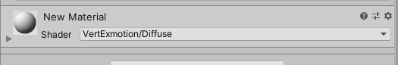

1. Paint操作面板-刷权重

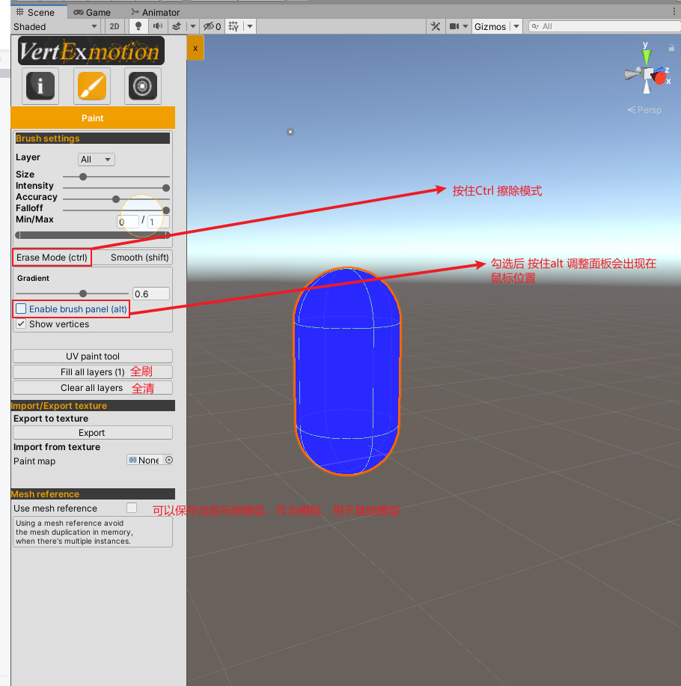

1. Sensors面板-调整传感器

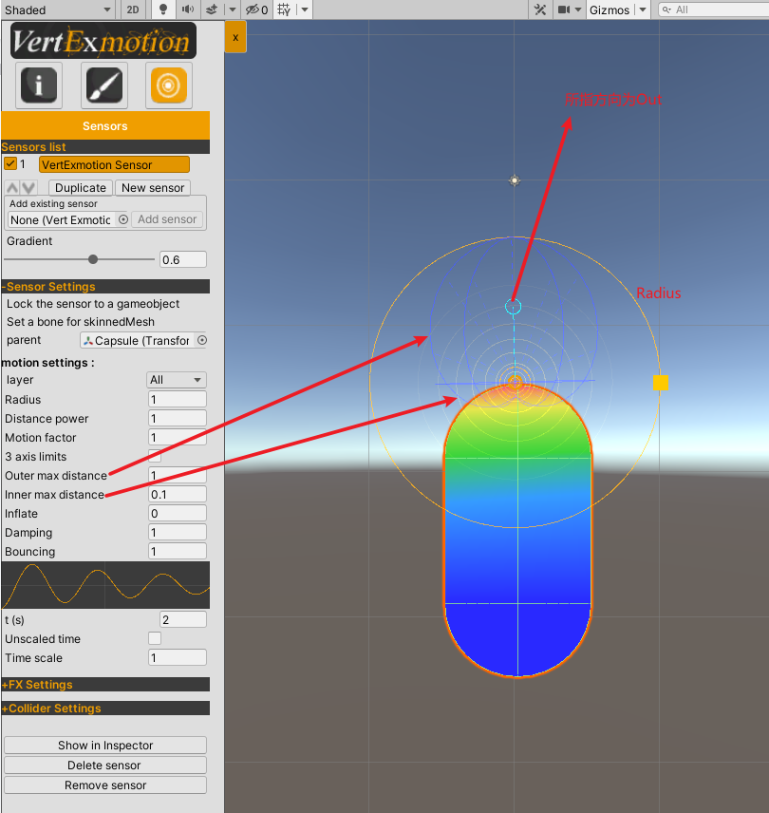

参数：

Parent:传感器变换的父元素(为SkinnedMeshRenderer设置最近的骨骼)。

Layer:传感器层(默认:all)

Distance power:传感器吸引功率(默认为1)

Amplitude multiplier:放大或缩小运动振幅。

Outer max distance :传感器方向上的最大顶点位移

Inner max distance:与传感器方向相反的最大顶点位移。

Inflate:从传感器位置充气顶点。

Damping:增加以稳定运动。

Bouncing:增加以放大弹跳。

T (s):改变曲线时间仅用于可视化

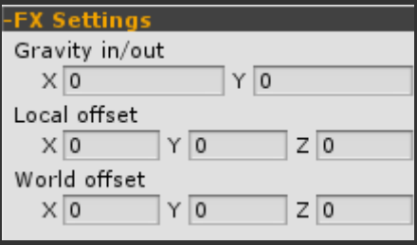

Gravity in/out:重力(Physics.gravity)应用于顶点。

Local offset:传感器空间中的平移偏移量。

World offset:世界空间中的平移偏移量。

Sensor’s Link

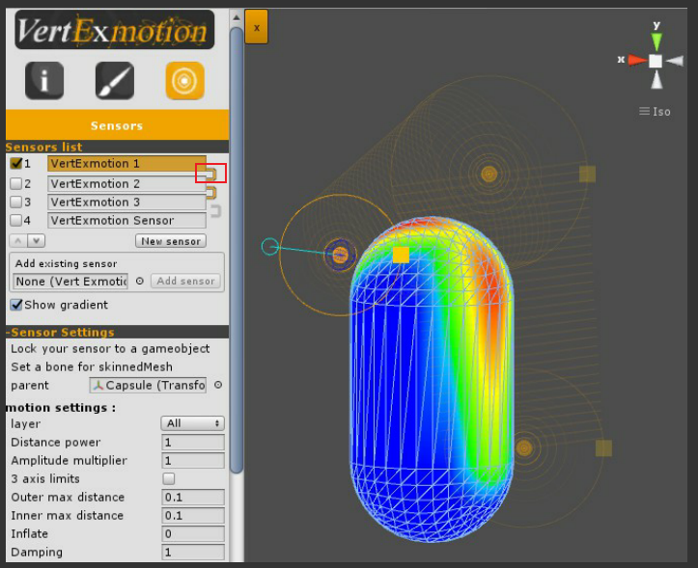

当两个传感器连接时，胶囊(双球)范围内的所有顶点都将被连接接收运动数据。根据两者的距离合并变形信息传感器。

设置碰撞器

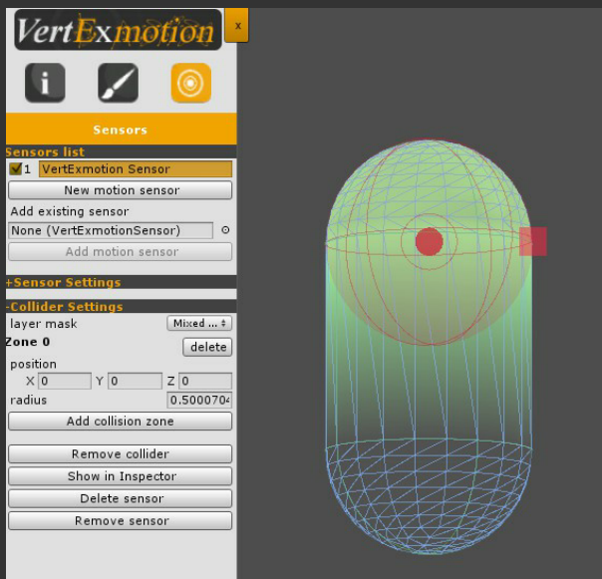

•按“添加碰撞器”

•设置物理层蒙版与碰撞。

•添加一个新的碰撞器区域。

•改变位置和半径。

•添加其他碰撞区域以适应网格表面。器都可以通过添加一些碰撞区域与物理进行交互

参数：碰撞器设置定义当检测到碰撞时如何应用变形

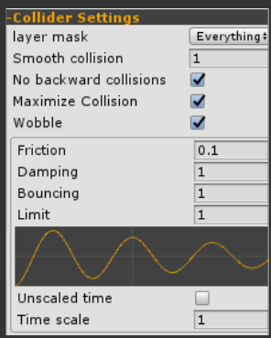

Layer mask:只有定义层中的物理碰撞器会被激活。

•Smooth collision:平滑的运动系统为更好的动画。

•No backward collisions:根据传感器方向禁用碰撞。

•Maximize collision:使用最大的碰撞区域。禁用此参数只用半球面来探测碰撞。

•Wobble:添加碰撞后的程序动画。

•Friction:当检测到碰撞时，增加摩擦系数。

•Damping:增加阻尼以稳定运动。

•Bouncing:增加它来放大弹跳。

•Limit:最大弹跳值。

#### 二、兼容自己的shader：

名称修改为 “VertExmotion/shadername”

•对于表面着色器，你必须在你的着色器中修改这些:

#pragma surface surf Lambert alpha vertex:vert addshadow

#include“Assets/VertExmotion/Shaders/VertExmotion.cginc”

void vert(inout appdata_full v){VertExmotion(v);}

•如果你的着色器已经有一个顶点函数，添加这些行:

#include "Assets/VertExmotion/Shaders/VertExmotion.cginc"

void vert (inout appdata_full v) {VertExmotion(v);

•如果顶点函数不使用appdata_full，添加以下行:

#include "Assets/VertExmotion/Shaders/VertExmotion.cginc"

void vert (inout appdata v) {v.vertex = VertExmotion(v.vertex, v.color);}

#### 三、支持的其他功能：

* 刷权重阶段---导入纹理图来节省时间
* 可以在不同网格之间共享一个传感器，比如同步身体和衣服变形
* 在ShaderGraph中使用
* 在ASE中使用
* 在Shaderforge中使用

#### 四、应用

裙子：

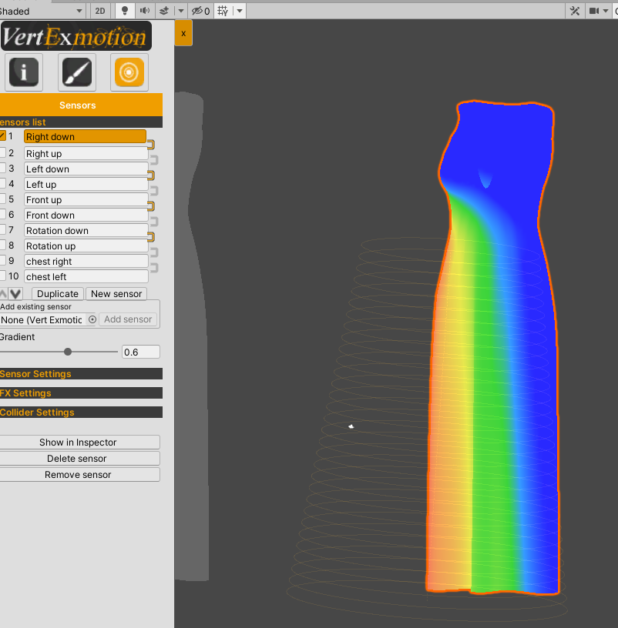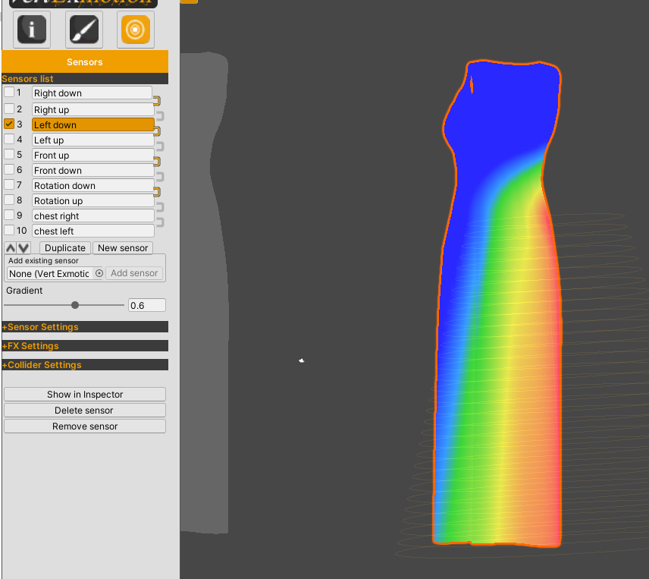

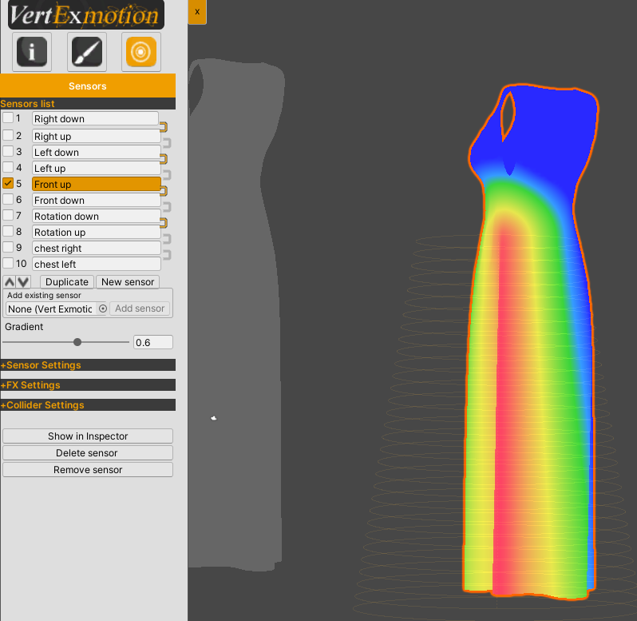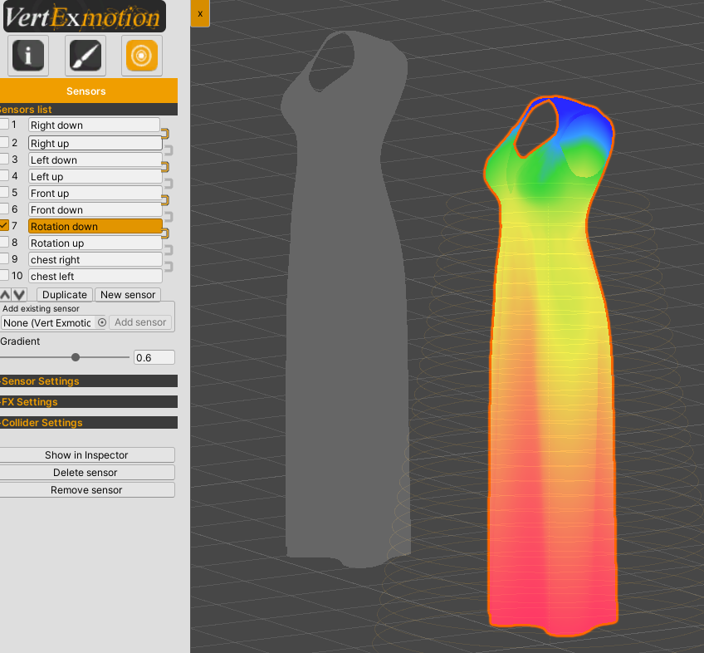

文本Mesh

图片

软体：水母、水滴、轮胎、鱼等